Señores: | CONFIPETROL S.A.S |  |  | OC/OS: | 425752 _ 17/06/24
Encargado: | JHONATHAN JARAMILLO | Fecha Informe: | 25-Agos-2024 | Planta: | ESTACIÓN SEBASTOPOL
Proyecto: | PXQ – REPARACIÓN DEL GROUTING DE LA BASE DEL MOTOR DE LA UNIDAD DE BOMBEO 7410.
Equipo: | Sistema de Bombeo | Ref/Tag: | BPC-7410 Motor Eléctrico D7930053803

CONTENIDO
1. GENERALIDADES 2
1.1. Objetivo 2
1.2. Alcance contractual 2
1.3. Personal involucrado 3
1.4. Materiales e insumos principales proyectados 3
2. CONDICIÓN INICIAL 4
3. ALCANCE DESARROLLADO 5
3.1. Nuevas placas metálicas (Sole Plate´s) 5
3.2. Aseguramiento del área 6
3.3. Medición y referenciación inicial de los Sole Plate´s 7
3.4. Desarrollo civil 8
3.4.1. Liberación de las actuales placas de asentamiento 8
3.4.2. Reconstrucción de la cimentación 8
3.4.3. Acondicionamiento de la superficie / cimentación 11
3.5. Desarrollo mecánico 12
3.5.1. Posicionamiento de los nuevos Sole Plate´s 12
3.5.2. Alineación, nivelación y verificaciones posicionales de los sole plate´s 13
3.6. Grouting de nivelación/apoyo 15
3.6.1. Aseguramiento de la aplicación del grout epoxico 18
4. ORDEN Y ASEO DEL EQUIPO Y ÁREA INTERVENIDA 19
5. RECOMENDACIONES 20
6. ANEXOS 20
7. CONTROL DE CAMBIOS 20

GENERALIDADES

Objetivo

Desarrollar el anclaje monolítico con grout epoxico Chockfast Red, a las nuevas platinas de apoyo del motor eléctrico de la unidad de bombeo 7410, de la planta de la Estación Sebastopol de CENIT en PUERTO OLAYA.

Alcance contractual

El servicio se limitó al desarrollo de las siguientes actividades:

A. Diseño placas metálicas para soportar el motor eléctrico de 1000 hp, incluye presentación de planos, orificios de anclaje, orificios de dispositivos alineadores, orificios roscados de instalación-motor y tornillos de fijación.

B. Demolición y reconstrucción parcial de la cimentación del lado motor de la unidad 7140 con concreto reforzado con geometría que la relación largo/ancho no mayor al 25%. concreto de 24 mpa (3500 psi) reforzado y sellado de juntas con masilla elástica autonivelante con base poliuretano o equivalente. Las dimensiones de reconstrucción corresponden a:
- largo sección de concreto 255 cm
- ancho sección de concreto 235 cm
- alto sección de concreto 15 cm
para las dimensiones anteriores, se considera un factor de seguridad y de desperdicios del 5%, así el total de concreto corresponde a 1 m³.

C. Suministro e instalación de platinas mecanizadas y rectificadas sobre las cuales se apoyan y fijan los pie del motor eléctricos de 1000 hp para la unidad de bombeo 2410 unidad de bombeo 7410 de la Estación Sebastopol de Cenit.

D. Suministro e instalación de los pernos de anclaje de las dos (2) platinas de apoyo y fijación (Sole Plate) del motor eléctrico de 1000 Hp de la unidad de bombeo 7410 de la Estación Sebastopol de CENIT en Puerto Olaya.

E. Suministro de herramientas, materiales y personal certificado para desarrollar el anclaje monolítico con grout epoxico Chockfast Red de los pernos de anclaje (12) y platinas de apoyo (2). Se considera un factor de seguridad y de desperdicios del 5%, así, el total de grout proyectado corresponde a 171 litros.

Personal involucrado

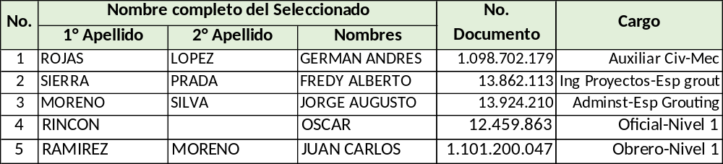

Materiales e insumos principales proyectados

Los productos o materiales para el desarrollo las actividades contempladas dentro del alcance del contrato en referencia son los siguientes:

CANT | NOMBRE | DESCRIPCIÓN ESPECIFICA
1000 L  (1 m³) | Concreto de reconstrucción | Concreto de alta resistencia con resistencia mínima a la flexión de 3500 PSI (24 Mpa) acelerado a los 3 días.
136 L (0.136 m³) | Grout epoxico, ChockFast Red | Grout epoxico tricomponente de cero retracción y resistencia a la compresión de 15,250 psi. Cada kit está compuesto por: Resina de 1,6 gal-Catalizador de 0,9 gal-Agregado endotérmico de 20 kg.
54 L  (0.054 m³) | Resina epoxica Liquida. | Anclaje adhesivo epoxico bicomponente por inyección que proporciona altos valores de carga y resistencia de 12000 psi.
16456 cm² | Acero Estructural A572 Gr 50 | Acero de calidad estructural de alta resistencia y baja aleación con la adición de microaleantes.
15 m | Varilla Roscada B7 ASTM A193 | Acero de Medio Carbono Aleado Tratado Termicamente, Ø1” _Rosca: Ordinaria (UNC)
40 und | Tuercas ASTM A-194 2H. | Tuercas de Acero templado medio carbono tratado y revenido. Para uso en servicio de alta presión y/o alta temperatura.
40 und | Arandelas F436 de ASTM 325 | Rondanas estructurales de alta resistencia utilizadas en conexiones estructurales, acero de aleación medio carbono.
16 und | Tornillo HEX G8 UNC 5/8 X 3 | Tornillo cabeza hexagonal con arandela incluida Grado 8. Son tornillos de alta resistencia, en aplicaciones de alta tensión, como válvulas, bombas, motores y sistemas de suspensión.
16 und | Tornillo Cabeza Cuadrada UNC 5/8 X 5 | Tornillo prisionero de cabeza cuadrada ligeramente cónico, es utilizado cuando se requiere de un gran momento de apriete,suele permanecer firme en la punta al contacto con otra superficie.
1 Gal | Recubrimiento tipo pesado | Pintura acrílica base solvente para protección de pisos, vías y parqueaderos. Posee inigualables propiedades, excelente retención de micro esferas, resistente a la intemperie, aceites, grasas y agua.

CONDICIÓN INICIAL

El grout de apoyo y nivelación de las placas de asentamiento e instalación del motor del sistema de bombeo 7410, presentaba las siguientes condiciones desfavorables:

- Se proyectan grietas y fisuras extendidas en el grout de los soleplate´s, también, existen cavidades en toda su extensión por donde ingresan contaminantes.
- Al apriete controlado de los ocho (8) tornillos de fijación del motor a las placas de asentamiento se descompensa la alineación y nivelación del motor.
- Los soleplate´s no cuentan con pernos de anclaje que las consoliden al grout y la cimentación, situación que no garantiza el monolitismo del conjunto.
- Superficie de concreto/grout que contiene las placas de asentamiento presenta fracturación, discontinuidad, erosion, es adherida a la cimentación principal.

Tornillos de fijación no aprietan
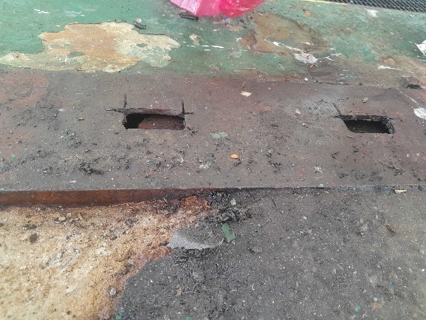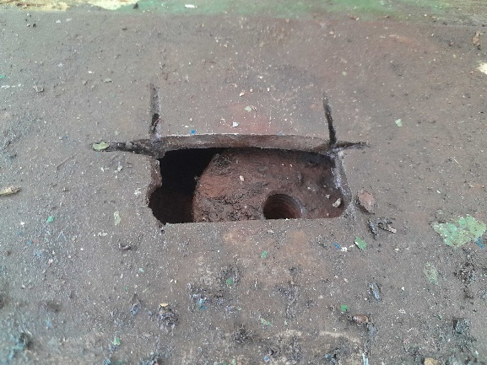
Concreto/Grout Fracturado
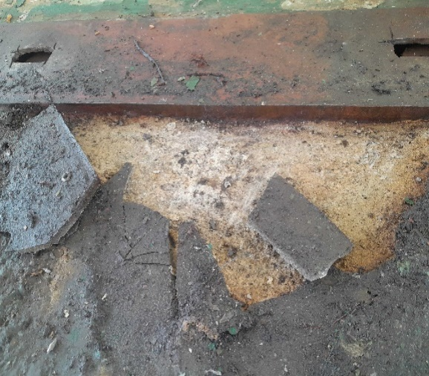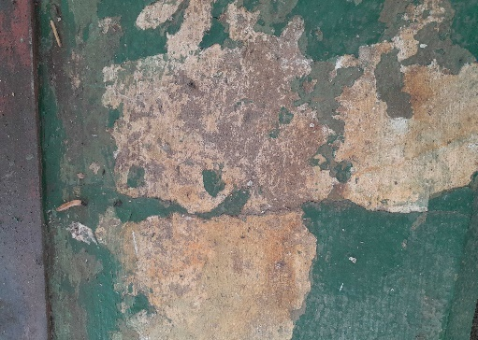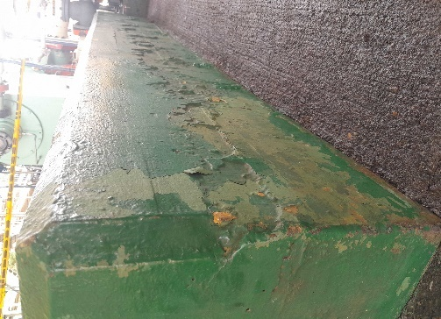
Vista de superficie que soporta los soleplate´s

ALCANCE DESARROLLADO

EQUIGRUP S.A.S, ejecuto a cabalidad las labores o actividades en ocasión al objeto contratado, en resumen:

- Preliminarmente se realizó la presentación de cronogramas, procedimientos, plan de trabajo, planos de diseños, identificación y elaboración de análisis de riesgos, seguridad industrial, salud ocupacional y medio ambiente, lista de recursos, herramientas, equipos y consumibles necesarios, charlas de inducción, divulgación de productos principales su manipulación, preparación y aplicación.

Nuevas placas metálicas (Sole Plate´s)

- Replanteo y acotación de motores, consistió en marcar sobre laminas de madera niveladas la posición, diámetro y distribución de los orificios de anclaje de los dos motores eléctricos para confirmar y verificar la información contenida en los diagramas.

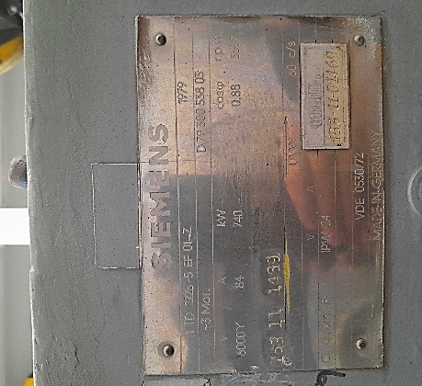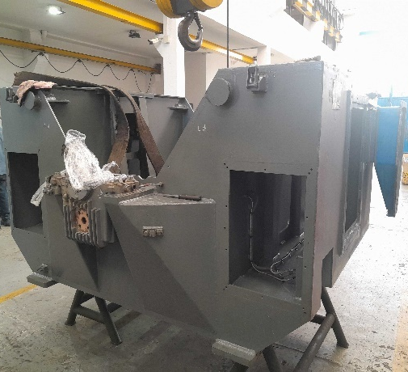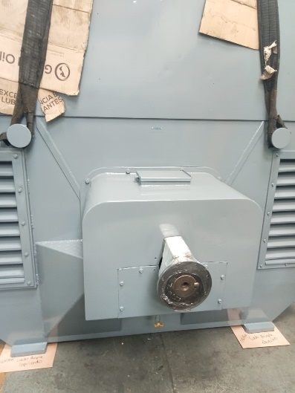
Replanteo y acotación de motor de 740 kW (1000 Hp) a ubicar en los nuevos soleplate´s

- Con la información recopilada y disponible del motor eléctrico de 740 Kw (1000 Hp) se describe en plano la distribución e información de sus pies de anclaje.
- Presentación para aprobación del diseño de las nuevas placas metálicas para soportar el motor eléctrico de 1000 hp SN D7930053803 que varían en la amplitud de los tornillos de fijación.
- Aprobación por parte del contratante del diseño y planos descriptivos de las nuevas placas metálicas.
- Fabricación en taller de las nuevas platinas mecanizadas y rectificadas sobre las cuales se apoyarán y fijarán los pies de instalación del motor eléctrico.
- Seguimiento, verificación y asistencia durante la construcción en taller externo de las nuevas placas metálicas.

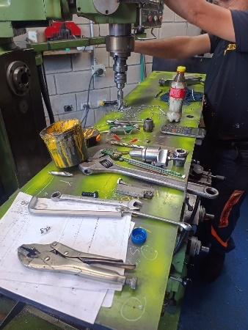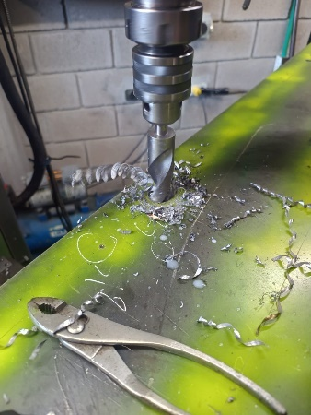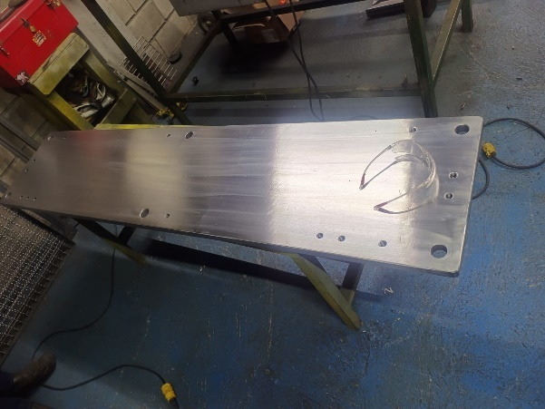
Construcción en taller externo de las nuevas placas de soporte

- Aseguramiento documental de certificados de conformidad de materiales e idoneidad de las herramientas y equipos destinados para la construcción de las nuevas placas metálicas. Ver en anexos, CERTIFICADOS DE CALIDAD DE LOS PRINCIPALES MATERIALES.
- Control dimensional en taller para garantizar la conformidad de piezas tras su producción, según las tolerancias fijadas, los tamaños y otras referencias, descritas en los planos aprobados de diseño. Ver anexo 1, PLANOS AS BUILT PLATINAS DE APOYO MOTOR UNIDAD 7410 ESTACIÓN SEBASTOPOL REV1.

Aseguramiento del área

- Instalación de cintas de precaución, avisos y barrera de restricción de acceso a personal ajeno al desarrollo de actividades sobre el sistema de bombeo.
- Ubicación en sitio de equipos y herramientas, al igual que el extintor, botiquín de primeros auxilios con inmovilizadores y camilla.
- El bodegaje y aseguramiento de los materiales e insumos principales se realizó en el contenedor con aire acondicionado, así, la temperatura de almacenamiento/ acondicionamiento de los insumos se mantuvo inferior a 30° C como mínimo 24 horas antes de su preparación y vertido.

Medición y referenciación inicial de los Sole Plate´s

- Medición posicional inicial (referencia) y verificación de nivel de los cuatro (4) soleplate´s actuales. El registro de condiciones iniciales se desarrolló con:

A. Nivel Láser Combinado, sistema que permite con líneas láser horizontal y vertical autoniveladas hasta ±4º, y dos puntos de plomada centrados, determinar nivelación. Con este instrumento, se confirmaron las mediciones obtenidas con topografía, el desnivel en los soleplate´s tiene diferencias de hasta 7 mm. Ver ANEXO 2. Titulado: REGISTRO DE NIVELACIÓN DE PRECISIÓN_INICIAL_SOLEPLATES MOTOR 7410.

B. Nivel de burbuja de precisión, instrumento de medición que se utiliza para determinar la verticalidad u horizontalidad de un elemento, Lectu 0.05 mm/m.

NIVEL DE PRECISIÓN DE BURBUJA |  | NIVEL LASSER *Ref1.
PUNTOS DE MEDIDA | VALOR (mm/M) | PUNTOS DE MEDIDA* | VALOR (mm)
Longitud A-B | Fuera de rango, B↓ | A | 41,5
Longitud B-C | 0,30 | B | 40,5
Longitud C-D | Fuera de rango, C↓ | C | 40,0
Longitud A-E | Fuera de rango, E↓ | D | 40,5
Longitud E-F | Fuera de rango, F↓ | E | 40,5
Longitud F-G | Fuera de rango, G↓ | F | 40,0
Longitud G-H | 0,25 | G | 39,5
Longitud D-H | Fuera de rango, H↓ | H | 39,5

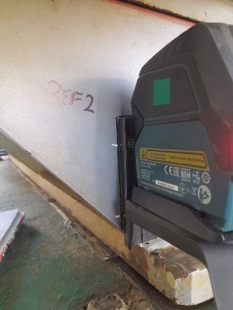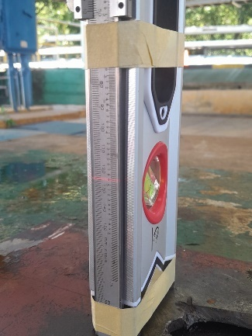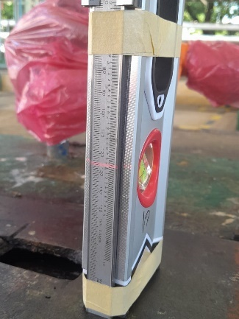
Desnivel presente en las placas según informe topográfico

Desarrollo civil

Liberación de las actuales placas de asentamiento

- Retiro del grout que apoya y bordea las platinas de soporte mediante herramienta eléctrica de bajo impacto (10-20 Joules) y manual para demolición. La superficie de grout existente derruye con cierta facilidad de la superficie, manifestándose sin desbaste ni rugosidad la cimentación.
- Retiro de las platinas de soporte/Soleplates mediante tensión manual con palanca, no fue necesario el uso de herramienta adicional para separar las platinas del grout existente, lo cual, es evidencia de la falta de monolitismo del motor con sus cimientos. Cada platina suelta, se izó y retiró del área para su disposición final.

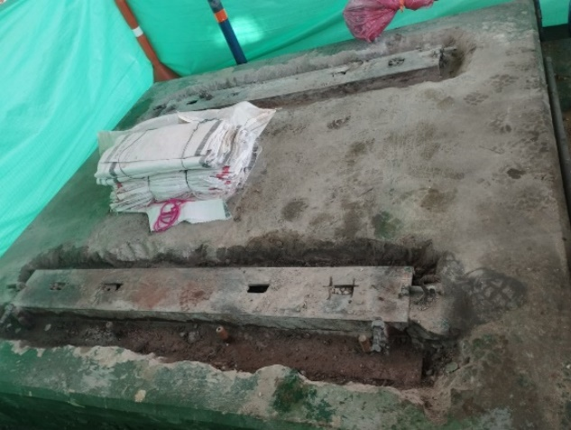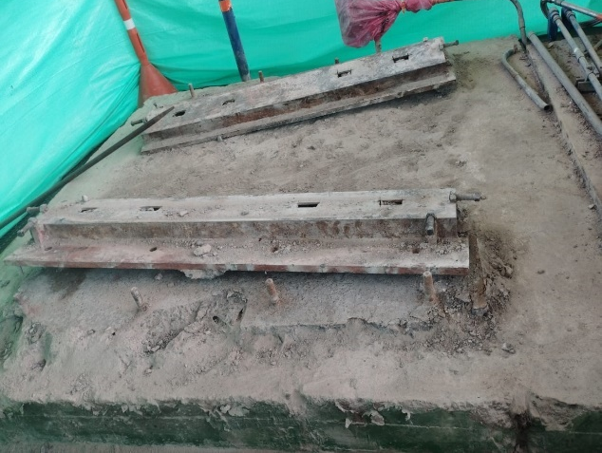
Contaminantes entre la integridad y cohesión del grout y placa

Reconstrucción de la cimentación

- Verificación, identificación y marcación de hiladeros, mojones y referencias requeridas para la correcta ubicación de la Obra, de manera que en todo momento sea posible verificar los hilos y niveles de la cimentación. Al tiempo se demarcaron las separaciones, perdida de material, grietas y erosión en el concreto para su reforzamiento y curado.
- Demolición del concreto del área demarcada mediante herramienta eléctrica de impacto medio (25 J) y manual, procediendo con cuidado, sin comprometer el estado estructural de la cimentación primaria del equipo, el emparrillado existente y generar un excesivo retiro de material.
- Se removió el material separado y grietas presentes en la cimentación hasta más debajo de la pega existente y encontrar sustrato firme y compacto, luego, se socavaron las áreas para facilitar el refuerzo, ubicación y fijación de pines y varilla de acero de ∅3/8” en las discontinuidades y áreas débiles de la extensión del área del piso demolido.

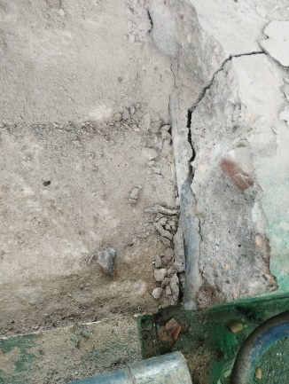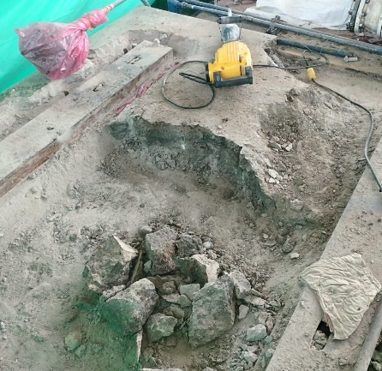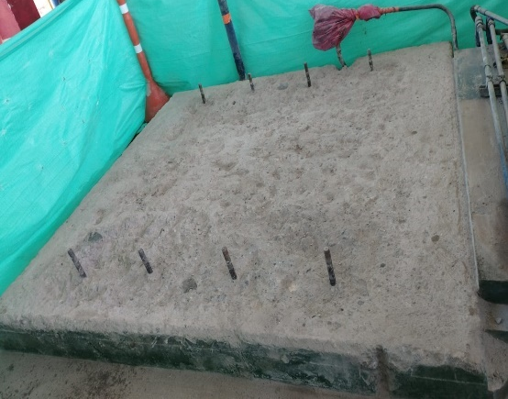
Demolición del concreto adherido del área del motor eléctrico

- Finalizado la demolición y la instalación de la malla de refuerzo, las superficies expuestas fueron sopladas con aire comprimido seco, liberándola de suciedad, se humedecieron y cubrirá para protegerla.
- Esquema y dimensiones del área reparar:

Altura/espesor promedio del concreto en todas las secciones de 14.5 cm
A.

235 cm

255 cm

- Se adecuo en la cimentación formaleta con capacidad de 1,5 metros cúbicos para la recepción, acopio del concreto a verter para la reconstrucción de la base al nivel superior necesario según las referencia y cotas establecidas.
- Suministró y preparación de concreto de alta resistencia con resistencia mínima a la flexión de 3500 PSI (24 Mpa) acelerado a tres (3) días, para la reconstrucción de la cimentación. El concreto fue preparado en sitio por el personal contemplado en mezcladora eléctrica con capacidad de un (1) bulto, de acuerdo con el diseño de mezcla desarrollado. Ver Anexo3. DISEÑO DE MEZCLA 3500 PSI AC. A 3 DIAS - U7410 - JULIO 15
- Aplicación de un (1) metros cúbicos de concreto para la reconstrucción a nivel de la cimentación del lado motor eléctrico de la U-7410. Como aseguramiento a la calidad se tomaron dos muestras del concreto preparado y aplicado para ensayos de resistencia a la compresión basados en la Norma ASTM C 579 en laboratorio. Ver anexo3.1. Informe de resultados de ensayos a muestras del concreto aplicado.
- Revoque superior de mortero de agua, arena y cemento, aplicado en capas para dar acabado continuo y aspecto superficie, seguido del empozamiento con agente de curado en base acuosa de color blanco sobre el hormigón fresco para evitar la evaporación del agua de amasado y el secado prematuro del hormigón por efectos del sol y/o viento.
- Aseguramiento, acordonamiento con cinta peligro y avisos al área de la U-7410 para evitar el acceso o tránsito de personal mientras fragua el concreto.
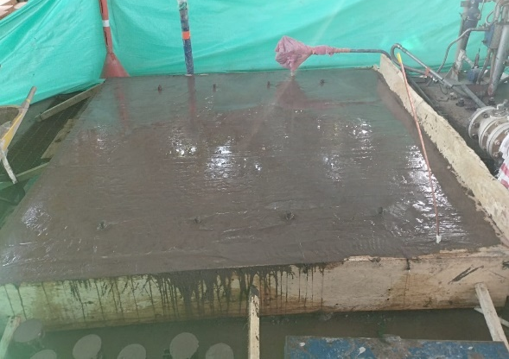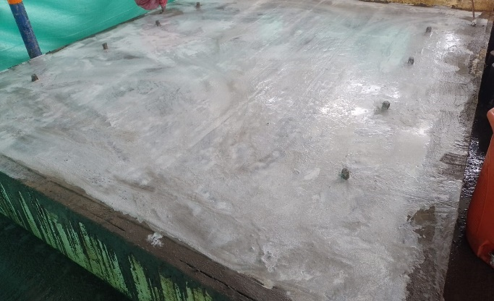
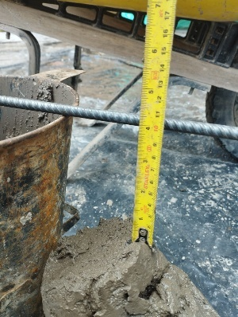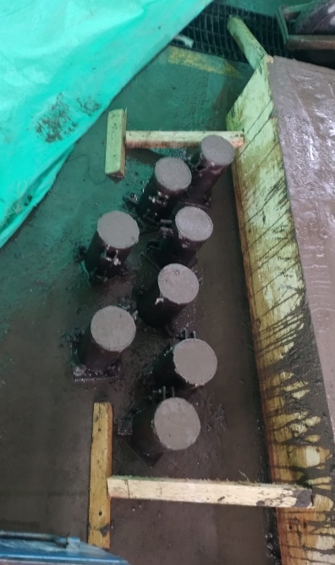
Aplicación de concreto de reconstrucción de la cimentación y muestras para ensayos
- Inmediatamente se haya completado la aplicación del concreto, se registra la hora de finalización, se cubre las áreas expuestas para evitar la evaporación del agua de amasado, hidratando con agua durante 3 días como mínimo, transcurrido el tiempo de curado para comprobar la dureza, la superficie del piso deberá estar sin fisuras, dura y resistente a la percusión.

FINALIZADA LA APLICACIÓN | CURADO MINIMO PARA TRANSITAR | CURADO MINIMO PARA SOBRECARGAR
Jueves 18 de Julio de 2024, a las 15:41 hrs. | Domingo 21 de Julio de 2024, a las 16:00 hrs. | Lunes 22 de julio de 2024, a las 16:00 hrs.

- Consumos: La tabla No.1 muestra los consumos reales de concreto aplicado

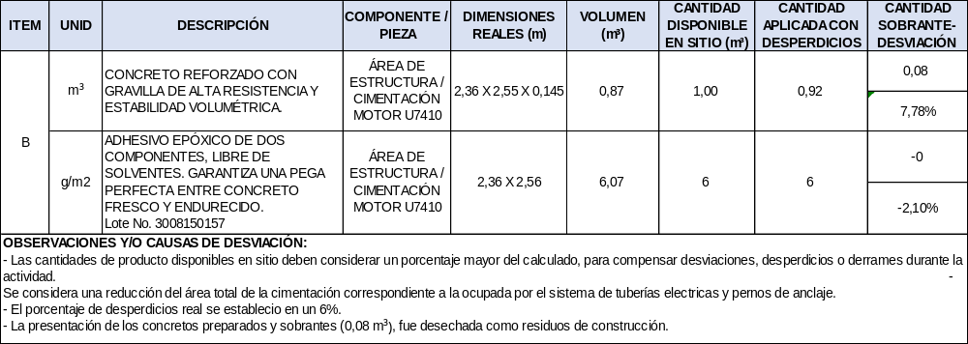

- Se comprobó la dureza del concreto aplicado transcurrido un tiempo de curado de 88 horas, mediante herramienta manual de golpe haciendo percusión de las superficies para validar resistencia y cambios de sonido.

Acondicionamiento de la superficie / cimentación

- Retiro de formaleta, inspección y revisión visual de la superficie de la cimentación, en búsqueda de grietas, fisuras o desprendimientos.
- Delimitación y proyección de la nueva área sobre la cimentación a ocupar por los nuevos sole plate´s para delimitar el área de Grout epoxico a preparar.
- Retiro de la lechada superficial del área definida en el nuevo concreto hasta encontrar el agregado, procediendo con cuidado sobre la proyección de los actuales espárragos/tornillos de fijación, debido a que estos son la guía precisa de la posición del motor.

Desarrollo mecánico

Posicionamiento de los nuevos Sole Plate´s

- Sobre la cimentación se ubicaron las nuevas placas de apoyo e instalación del motor, garantizando su posición con las referencias establecidas de los antiguos o existentes espárragos/tornillos de fijación del motor eléctrico.
- Definida la horizontalidad y verticalidad de cada sole plate y de los dos en conjunto, se definen las posiciones de sus pernos de anclaje, perforando preliminarmente la cimentación desde su nivel superior sin retirar o mover cada placa utilizando broca de menor diámetro a 1-1/8 in a una profundidad de 10 in, controlando y garantizando así, la ubicación definida de los anclajes.
- Retiradas las nuevas placas metálicas se realizan las perforaciones definitivas para sus anclajes, diámetro 1,125 in y profundidad 14,5 in (370 mm). Se da rugosidad, se limpia y extrae con la inyección de aire comprimido cualquier residuo de los orificios, posteriormente se posicionan nuevamente las nuevas placas pre nivelándolas para a través de ellas ubicar e instalar sus anclajes.
- Los pernos se instalan en cada una de las cavidades realizadas con adhesivo epoxico, dejando una longitud protegida para elongación o libre estiramiento de 8 in y 12 horas de tiempo de fraguado al adhesivo epoxico de fijación.

ESPECIFICACIONES DE LOS PERNOS DE ANCLAJE INSTALADOS
Material: | Acero aleado AISI 4140 | Diámetro: | 1 in
Especificación: | A 193-B7 de la ASTM. | Longitud total: | 20.5 in
Longitud libre para elongación: | 8.5 in | Prof. empotramiento | 12 in

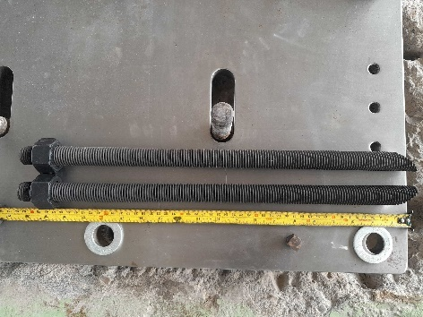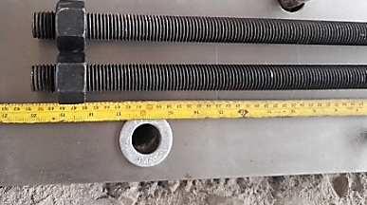
Longitud e instalación de los pernos de anclajes

Alineación, nivelación y verificaciones posicionales de los sole plate´s

- Fraguado el adhesivo epoxico de instalación de los pernos de anclaje se retiran las nuevas placas, verificando la verticalidad de los anclajes y que no exista obstrucción durante el izaje de las placas.
- Se procede en el área definida de grout a la demolición del concreto de la cimentación hasta garantizar que bajo las nuevas placas se tenga una altura para un espesor de grout de mínimo 2 in. Luego, se posicionan, instalan y nivelan las platinas de nivelación con adhesivo epoxico con una resistencia mínima a la compresión de 12000 psi.
- Verificación y comprobación de cada área intervenida de la cimentación. Se procede al corte a nivel inferior de los antiguos espárragos de fijación del motor.

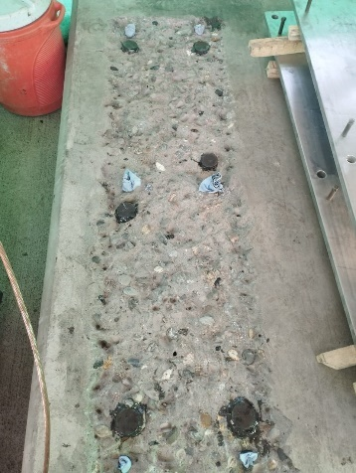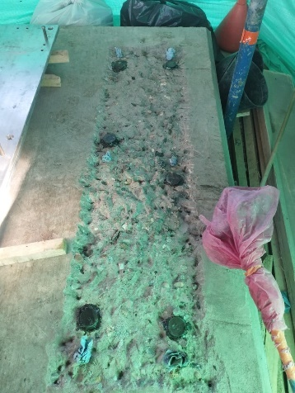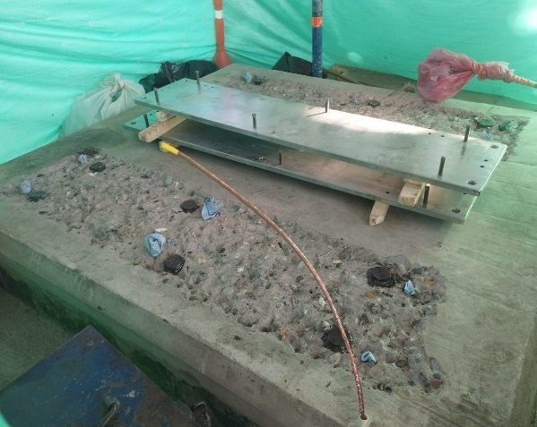
Longitud de los espárragos existentes para la fijación de motor

- Al instalar las nuevas platinas de apoyo se garantizó que bajo todo punto de la placa base/asiento, el grosor mínimo de grout epoxico estará en 2 in. Los tornillos de nivelación de la placa se asentarón sobre chapas de acero redondeadas. Se protegieron con cinta de neopreno y grasa las roscas de los pernos de anclaje para garantizar su elongación al ser sometido a tensión por ajuste y en los tornillos de nivelación facilitar su extracción.
- La elevación de las nuevas platinas de apoyo se realizó con el valor anterior al más alto registrado y definido en el informe de registro de nivelación inicial: P-B COTA 40.5 mm, luego, se nivelaron de precisión los sole plate´s: longitudinal y transversalmente dentro de 200 micrómetros por metro (0.002 pulg. / pie), API-610.

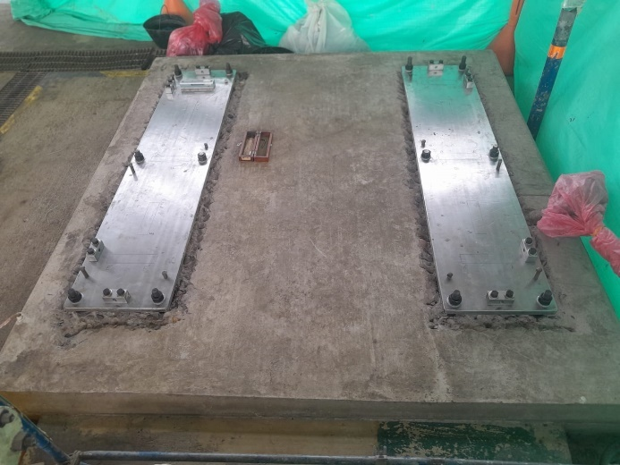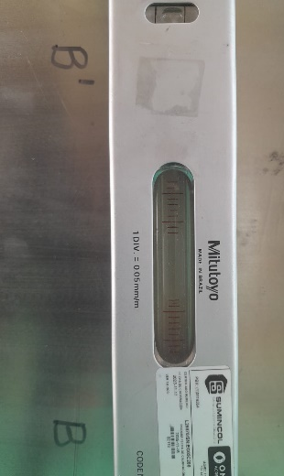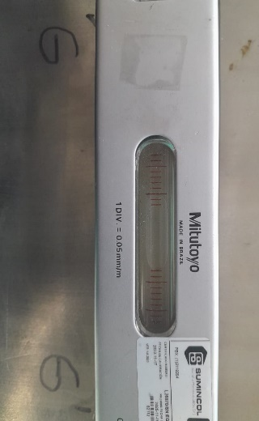

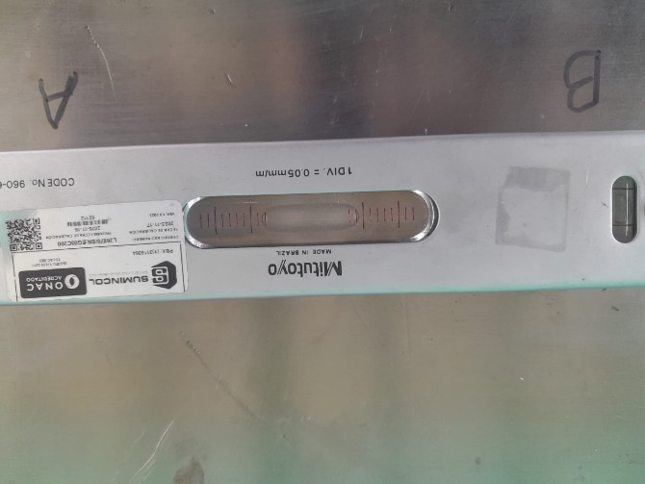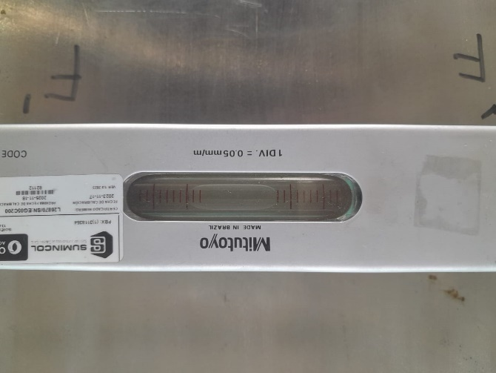
Elevación y nivelación de los nuevos Sol Plate´s para montaje del motor antes de grout

- Antes de la liberación para grout y su aplicación, se realizo un alineamiento preliminar del sistema completo por parte de CONFIPETROL S.A.S, debido a la alta descompensación y desnivel encontrado en las placas retiradas, a la intervención de componentes principales en talleres externos en tareas de mantenimiento y en acuerdo con la sección de alineamiento del RP-686 para verificar que el espaciamiento del acople y los alineamientos finales pueden ser logrados sin modificar los pernos de fijación ó el pie de la máquina.
- Definida la posición, alineación y verticalidad de cada componente del sistema de bombeo 7410 y en cumplimiento de las especificaciones del fabricante y rangos normativos, CONFIPETROL S.A.S realiza EL MONTAJE del motor eléctrico de 740 kW para desarrollar el alineamiento preliminar de acuerdo con la sección de alineamiento del RP-686 para verificar que el espaciamiento del acople y los alineamientos finales pueden ser logrados sin modificar los pernos de fijación ó el pie de la máquina y así, proceder con la liberación del sistema para la aplicación del grout epoxico de nivelación, corroborando así que la posición longitudinal y transversalmente está ubicada dentro de 200 micrómetros por metro (0.002 pulg. / pie). Ver ANEXO 4. Titulado: REGISTRO DE NIVELACIÓN DE PRECISIÓN_FINAL_SOLEPLATES MOTOR 7410.
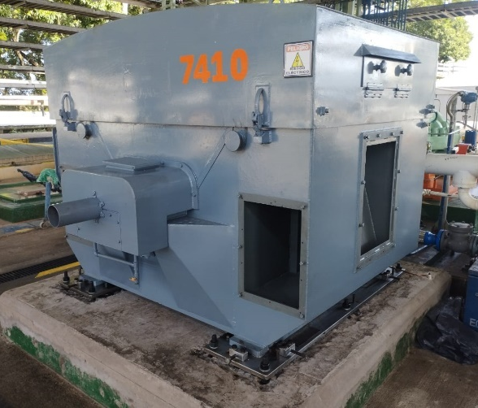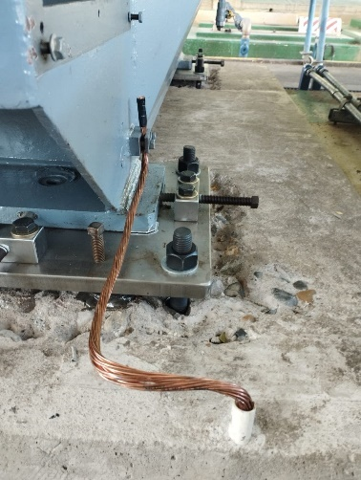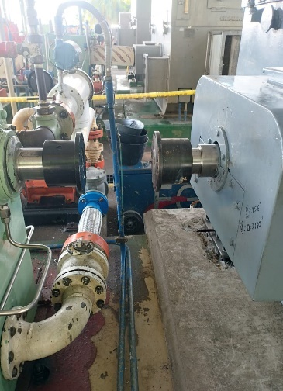

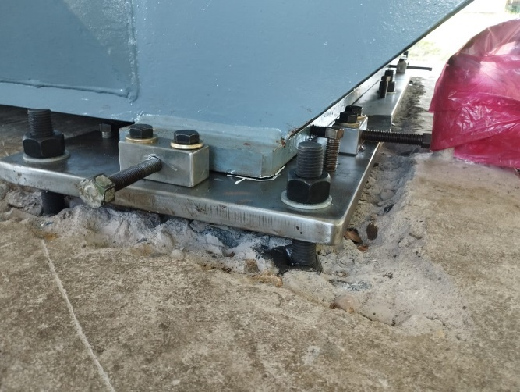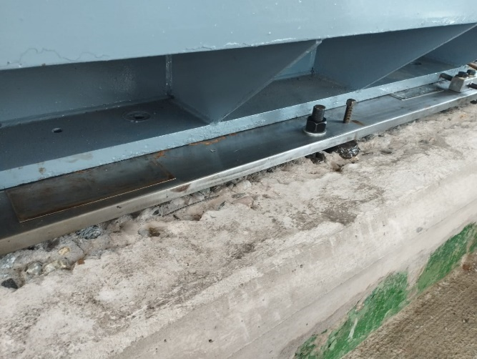
Presentación del motor y verificación posicional para los nuevos Sol Plate´s

Grouting de nivelación/apoyo

- Encofrado, con madera cepillada (sin poros) cubierta con 2 o 3 manos de cera o grasa se realizó el encofrado. El cimbrado construido fue suficientemente alto y resistente para soportar el grouteo con esquineros para conseguir franjas biseladas de 25 mm. a 45º en todos los ángulos verticales.
- Dimensiones medidas del grouteo:
Sección de grout de cada lado (193x53) cm, cantidad 2.
Altura promedio del grout en todas las secciones de 5,71 cm (2,25 in), sin proyectar el embebido de las placas proyectada en 3,18 cm (1,25 in).
El grout epoxico se proyecta en 171 L con un desperdicio del 10%.

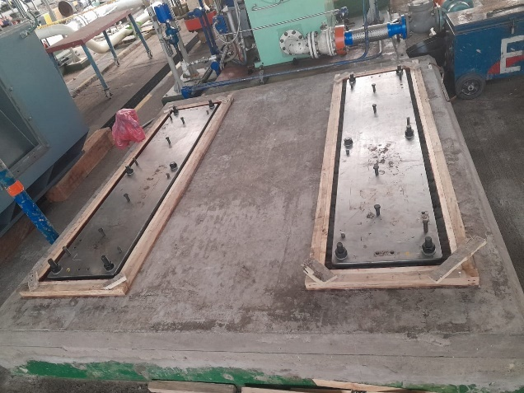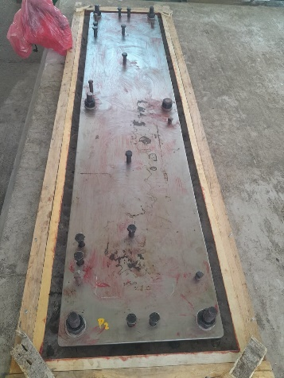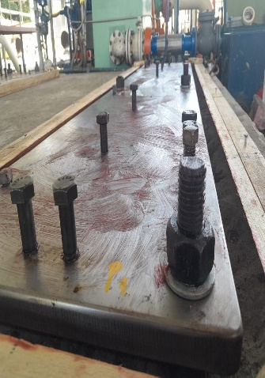
Cimbrado construido para acotar y soportar el grouteo

- Aseguramiento de 180 L de grout epoxico ChockFast Red, todos los componentes se almacenaron en contenedor refrigerado más de 24 horas antes de su preparación y aplicación a temperatura inferior o igual a 30°C.
- Preparación de grout epoxico ChockFast Red, antes de la mezcla del grout es necesario la comprobación de la Temperatura del: ambiente, cimentación, producto y superficie del base plate, valores que deben satisfacer los especificados en la ficha técnica del producto, 13°-33° C. Ver Anexo 5. Verificación preparación y aplicación de grout epoxico U7410

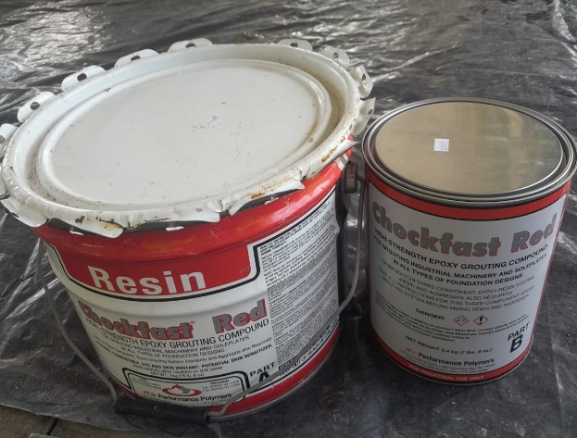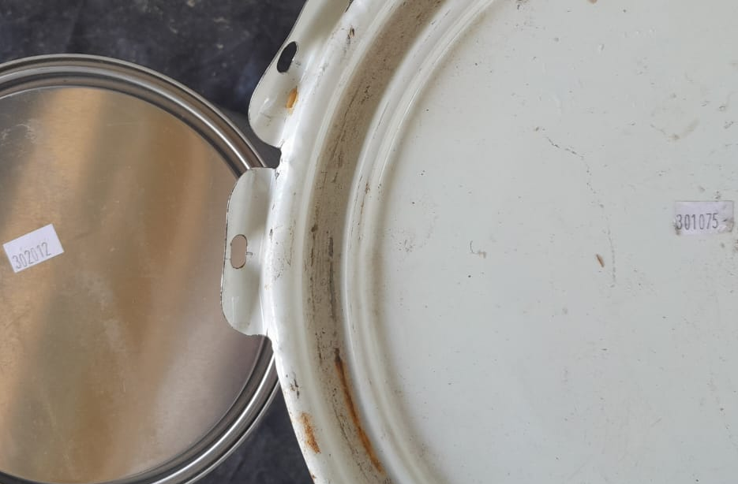
Lotes registrados en la resina (301075) y catalizador (302012) del grout epoxico aplicado
- La resina epoxica y el reactivo se mezclaron aproximadamente a 200 – 500 rpm, al menos durante 3 minutos, antes del vertido en la mezcladora, luego, en ella, se incorporaron los sacos de agregado vertiendo su contenido dejando que todos los compuestos se integren hasta que tener un aspecto uniforme y húmedo al tacto.
- Se verifico durante el batido del grout en la mezcladora, este tenga una humedad uniforme y no quede producto libre sin imprimación de los compuestos líquidos, el tiempo en el mezclador no sobrepaso los 3 minutos.
El grout epoxico “ChockFast Red” con sus respectivos lotes de fabricación utilizados en el desarrollo las actividades, son los siguientes:

CANT | NOMBRE | DESCRIPCIÓN ESPECIFICA
4 Kit´s  (181 L) | Grout Epoxico “ChockFast Red”  Número de lote utilizado*:  Resina No. 301075  Catalizador No. 302012  Agregado No. No Aplica | Grout epoxico de cero retracción y una resistencia a la compresión de 15,250 psi.  Cada kit está compuesto por:  1 Lata de resina de 1,6 gal.  1 Lata de catalizador de 0,9 gal.  4 bultos de agregado, bultos de 21 kg.
*Anexo5.5. Documentos correspondientes a los certificados de conformidad.

- En contenedores limpios, se dispuso el grout epoxico preparado para vertír, la velocidad de flujo de vertido fue lo suficientemente lenta para permitir romper las burbujas de aire y continua sin interrupciones rellenando totalmente los espacios entre la cimentación y las platinas de apoyo hasta que quedarán contenidas hasta su nivel de su espesor (1-1/4” in) con el grout.
- Durante el relleno de los espacios entre la cimentación y los soleplate´s, se consultaban la aparición del grout del lado opuesto como testigo del relleno total de las diferentes cámaras, garantizando así que no quedarán cámaras de aire, vacíos u oquedades. No se utilizaron varillas o vibradores para empujar al grouting a las cavidades.

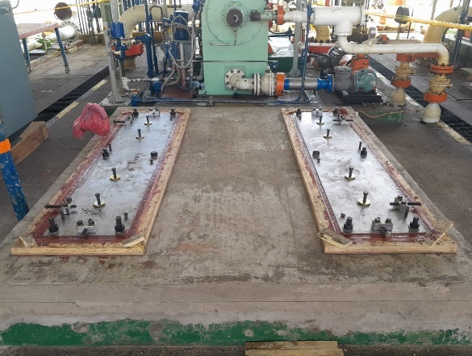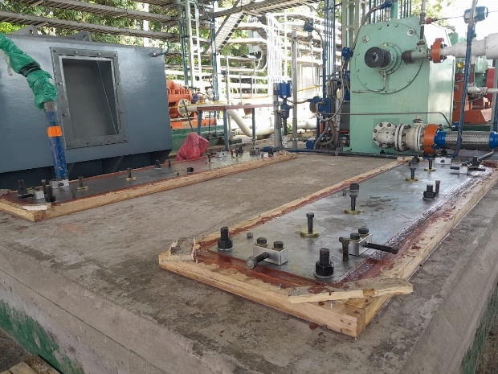
Grout epoxico ChockFast Red de nivelación/apoyo aplicado y vertido

Aseguramiento de la aplicación del grout epoxico

- Comprobación de la dureza del grout epoxico ChockFast Red, antes de realizar la precarga y la instalación del motor, se realizó teniendo en cuenta la información del Technical Bulletin # 617R, Grout Epoxico ChockFast Red, CURE TIME: 36 hours @ 72oF (21oC)_24 hours @ 80oF (27oC)
18 hours @ 90oF (32oC)
Se comprobó la dureza del grout aplicado transcurrido un tiempo de curado de 12 horas, mediante herramienta manual de golpe haciendo percusión de las superficies para validar resistencia y cambios de sonido.

FINALIZADA LA APLICACIÓN | RETIRO DEL ENCOFRADO
Miércoles 14 de agosto de 2024, a las 10:55 hrs. Cantidad aplicada 166 L aprox. | Sábado 14 de agosto de 2024, a las 8:10 hrs. Transcurridas 70 horas de fraguado

- Como aseguramiento a la calidad se tomaron cuatro (4) muestras de la preparación y aplicación de grout de apoyo y nivelación para ensayos de resistencia a la compresión en un tiempo de fraguado de 2 días respectivamente, basados en la Norma ASTM C 579 en laboratorio Se anexan resultados obtenidos. El valor de la resistencia a la compresión requerida es mayor a 12000 psi. Ver Anexo 6.
- Consumos: La tabla No.2 muestra los consumos reales de grout epoxico de apoyo y nivelación de los dos Sole Plate´s.

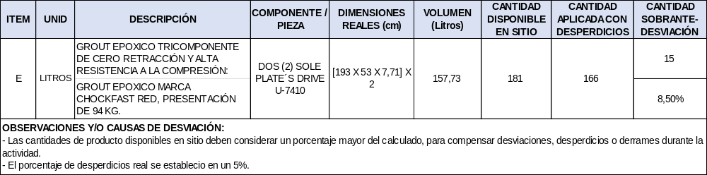

- Limpieza, lubricación y protección de las roscas de los pernos y espárragos de anclaje para aplicación de par de apriete correspondiente, pasadas mínimo 36 horas después de aplicado el grout, al tiempo extraer o liberar la tensión Extraer o liberar la tensión aplicada de los tornillos niveladores, antes de poner en funcionamiento el compresor.
- Entrega y liberación del conjunto para continuidad del montaje de accesorios, componentes y pruebas del sistema.
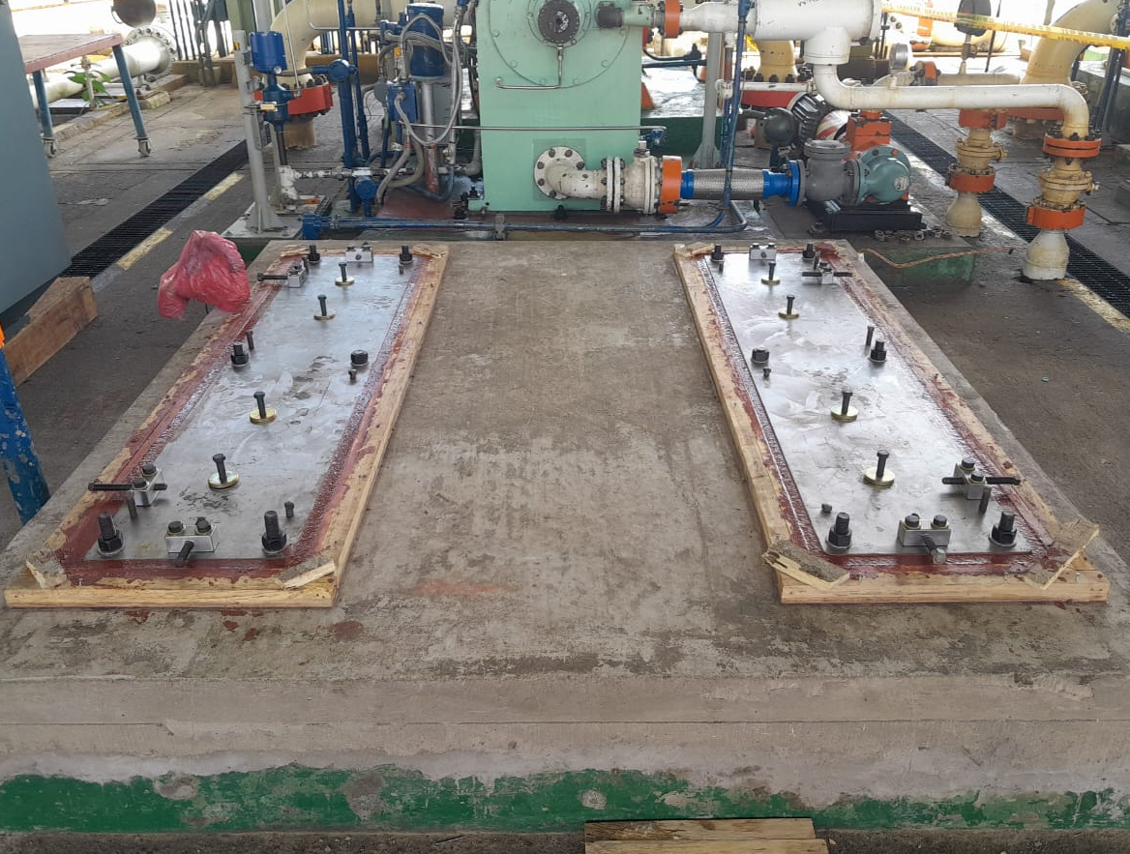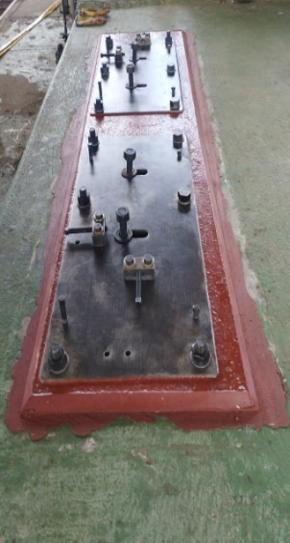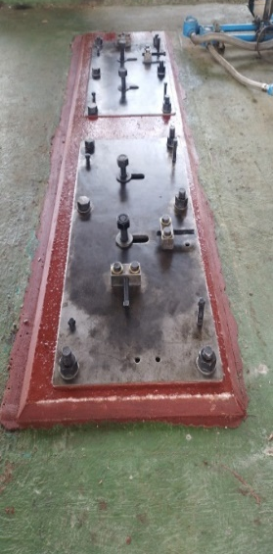
Vistas laterales del grout epoxico ChockFast Red de nivelación/apoyo

- Finalizado el tiempo de fraguado se verican los niveles establecidos antes de Grout para verificar si hubo desviaciones en los valores establecidos. Ver ANEXO 4. Titulado: REGISTRO DE NIVELACIÓN DE PRECISIÓN_FINAL_SOLEPLATES MOTOR 7410.

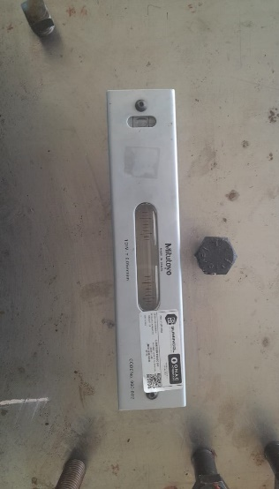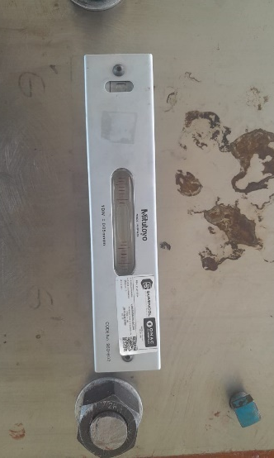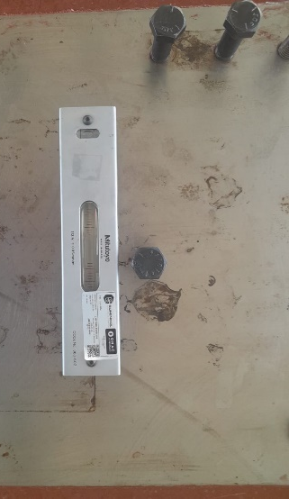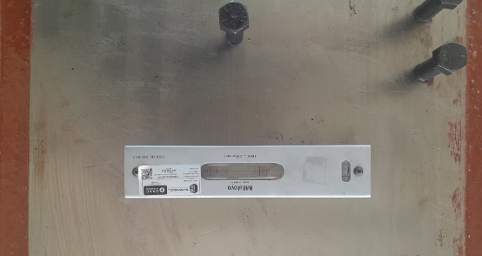
Verificación de Nivel Pos-grout de los sole plate´s

ORDEN Y ASEO DEL EQUIPO Y ÁREA INTERVENIDA

Se aseguro de no dejar en la zona o área de trabajo intervenida materiales de desechos, escombros y madera que impliquen dificultad en la operación, en el tránsito de personal y vehiculas, para esto el área intervenida quedo igual a como fue entregada para realizar las actividades descritas en el presente procedimiento.

RECOMENDACIONES

- Realizar inspecciones periódicas en las cuales considerar la revisión visual de la superficie del grout, en búsqueda de grietas, fisuras o desprendimientos.
- Verificar y/o aplicar torque a los pernos de anclaje instalados después de treinta (30) días de operar el sistema en condiciones normales de funcionamiento.
- Aplicar un compuesto o recubrimiento para la protección contra el ambiente, corrosión y agarrotamientode las superficies expuestas de los sole-plate´s, tornillos y demás componentes.

ANEXOS

- Anexo1. Planos AS BUILT platinas de apoyo motor unidad 7410 rev1.
Anexo1.1 Materiales Soleplate´s 23-40072_20240122215226.105_X
Anexo1.2 Materiales pernos, tuerca, arandelas 7046
Anexo1.3 Materiales esparragos, tuercas, arandelas 8011
- Anexo2. Registro de nivelación de precisión_Inicial_soleplates motor 7410
- Anexo3.DISEÑO DE MEZCLA 3500 PSI AC. A 3 DIAS - U7410 - JULIO 15
Anexo3.1. ENSAYOS CILINDROS CONCRETO U7410 SEBASTOPOL_ Agost
- Anexo4. Registro de nivelación de precisión_Final_soleplates motor 7410
Anexo4.1 Certificado #l26870 nivel 906-602_certf 0500037297001 vig181125
- Anexo5. Verificación preparación y aplicación de grout epoxico U-2410
- Anexo5.1 Certificado de Conformidad 969163_Grout CFR
- Anexo6. Resultados ensayos cubos grout motor U2410 planta Galán.
Anexo6.1. Certificado de la prensa hidráulica

CONTROL DE CAMBIOS

VERSION | FECHAS | CAMBIOS
0 | 26/08/2024 | Emisión para revisión por el contratante y cierre
1
ELABORO |  | REVISO
  FIRMA |  |   FIRMA | FIRMA
NOMBRE: Fredy A. Sierra Prada |  | NOMBRE: Jorge Moreno Silva | NOMBRE:
CARGO: Especialista Grout |  | CARGO: Esp. Grout | CARGO:
APROBÓ
NOMBRE: |  | CARGO: | FIRMA:

